المحاضرة الخامسة عشر بعنوان
مراجعة نهائية على المقرر
ناقش / ناقشى مفهوم الكفاءة وانواعها ؟
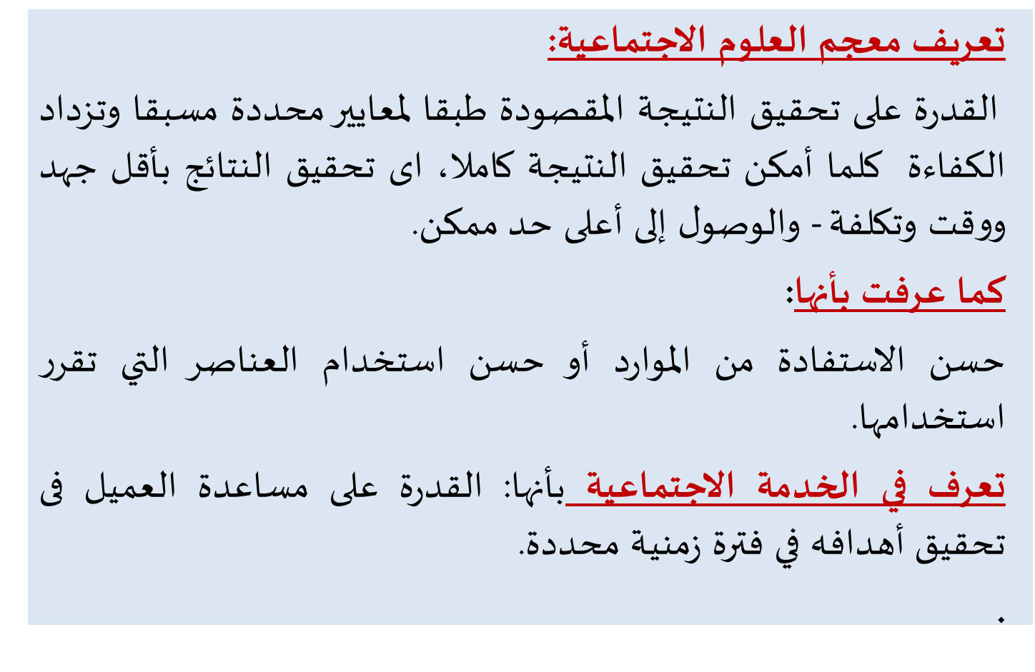
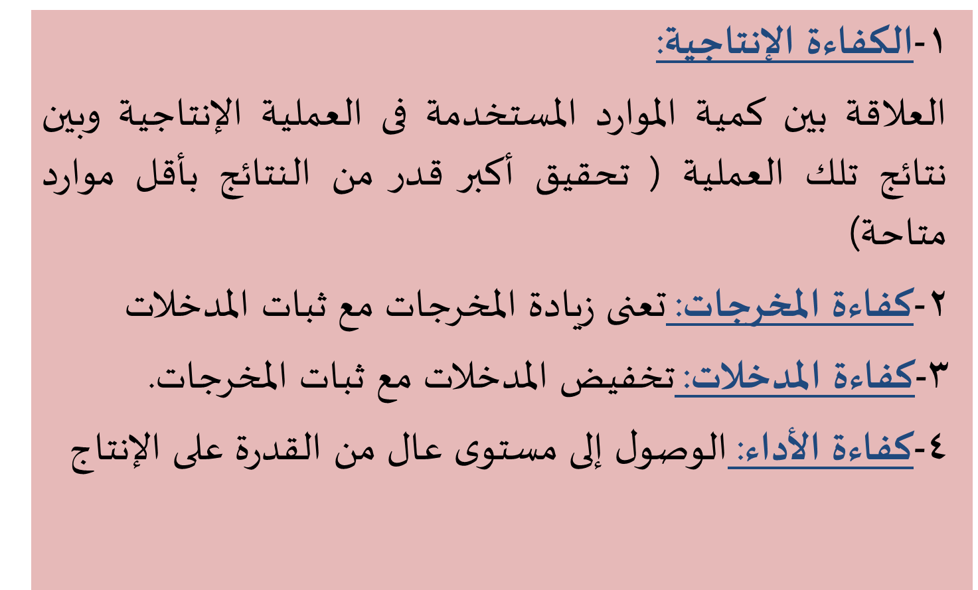
ناقش / ناقشى أهمية دراسة فعالية البرامج والمشروعات وخطوات قياسها؟
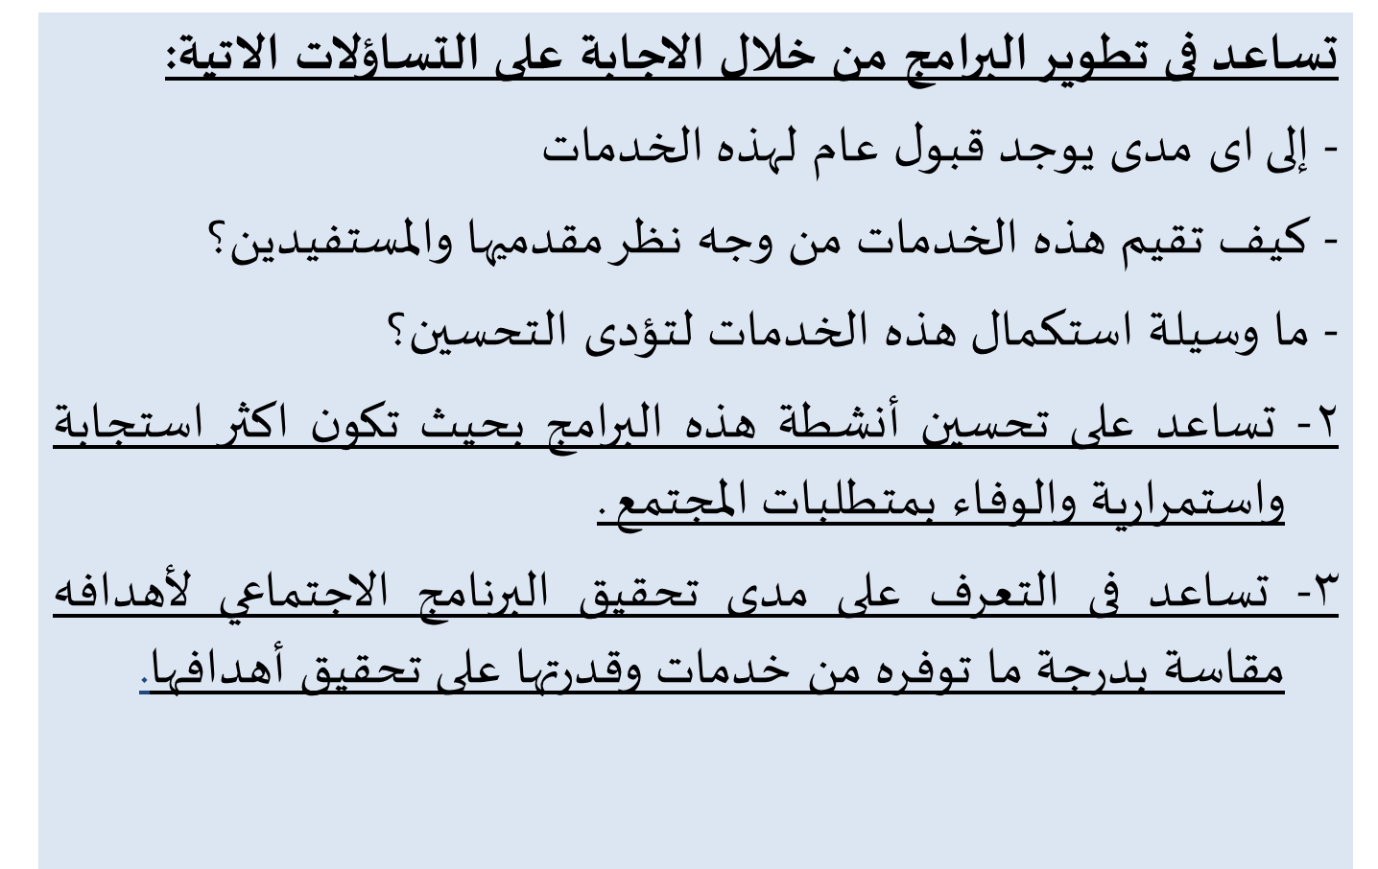
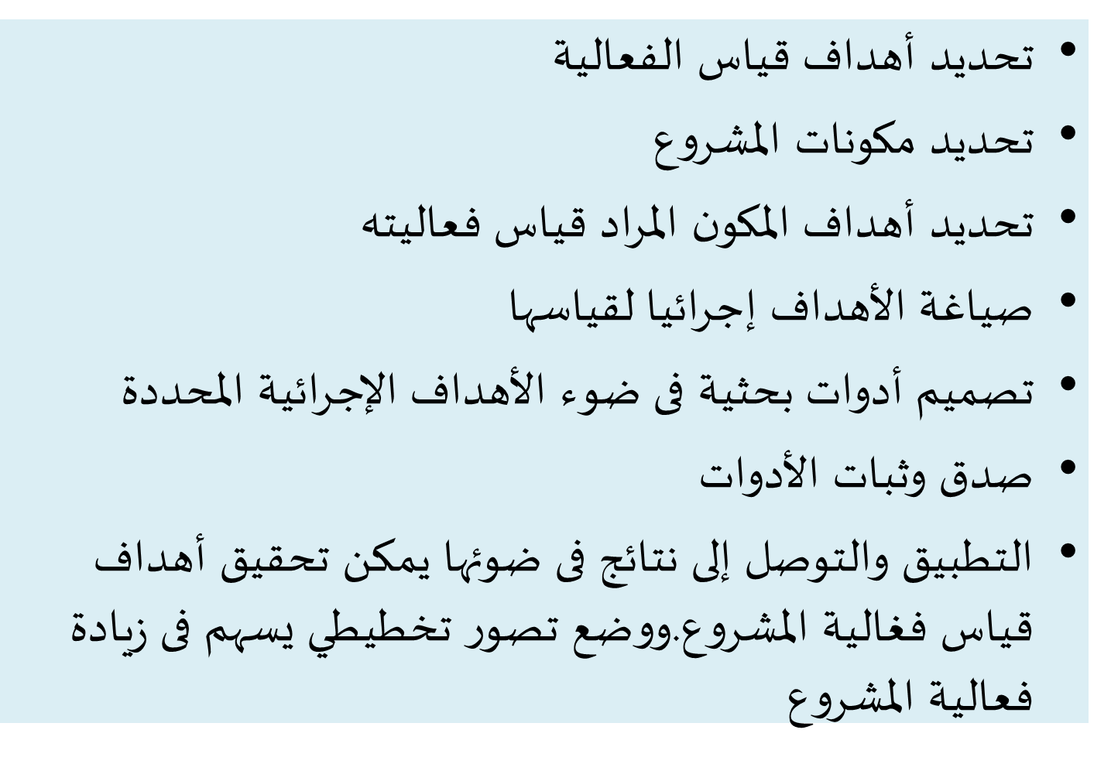
ناقش / ناقشى الجدوى الاجتماعية للمشروع
(5) الجدوى الاجتماعية للمشروع:
تهتم الجدوى الاجتماعية بعدالة توزيع الدخل بين الفئات المختلفة بالمجتمع، ويمكن حصر الجوانب الاجتماعية التي تهم القائم بدراسة الجدوى لأي مشروع في :-
- أثر المشروع على خلق فرص عمل جديدة ، وكم فرصة عمل يتطلبها المشروع وكم نسبة العمالة العادية فيها.
- أثر المشروع على توزيع الدخل في صالح الفئات الاجتماعية محدودة الدخل.
- إذا كان منتج هذا المشروع لخدمة فئات اجتماعية منخفضة الدخل.
اشرح / اشرحى مكونات دراسة الجدوى؟
تتحدد مكونات دراسة الجدوى في :-
- دراسة نوع السلعة أو الخدمة التي سيقدمها المشروع وتحليلها، وما حجم الأموال المطلوبة (الميزانية)؟ وما هي مميزات ما سيتم تقديمه (الحاجة والتنافسية)؟ وكيف سيتم تصميم المنتج ؟ وكيف يُقَدمْ للزبون؟
- دراسة المتطلبات الإدارية من حيث امتلاك مدير المشروع (صاحب الفكرة أو عائلته) للمؤهلات والمهارات الإدارية اللازمة.

- دراسة السوق لمعرفة مشتري السلعة أو الخدمة ، ومن هم الزبائن الذين يستهدفهم صاحب المشروع، حيث تكشف الدراسة عن حجم السوق وقوته ودرجة نموه، وماذا يحتاج صاحب المشروع حتى يصل إلى السوق الهدف.
- دراسة حالة المنافسة القائمة والمحتملة ومعرفة من هم المنافسون الرئيسيون، وما هي مواصفات منتجاتهم أو خدماتهم ، وهل بإمكان المنافسين نسخ أو تقليد ما سيقدمه صاحب المشروع الصغير، وما هي نقاط القوة والضعف التي يمكن التعامل معها ومعالجتها.
- دراسة تكاليف المشروع، وتعرف بالعبء المالي الذي سيقع على صاحب المشروع من مصاريف تأسيس واستعداد لإنتاج أو تقديم الخدمة ، وأجور العاملين الذين سيوظفون في المشروع ، وما هي مصادر تمويل هذه الأعباء.
ناقش / ناقشي أهداف دراسة الجدوى؟
- تهدف دراسة الجدوى إلى معرفة وتحديد مدى إمكانية نجاح الفكرة في حالة ما تم تنفيذها على أرض الواقع، وتعد دراسة الجدوى عنصر أساسياً للإجابة عن التساؤلات التالية التي تدور في ذهن صاحب فكرة المشروع: هل أمضي في الفكرة ؟ وهل أبدأ العمل؟ وهل أَشْرَعْ باتخاذ الخطوات اللازمة التي تضعني على بداية الطريق؟
- كذلك فإن دراسة الجدوى لها فوائد عدة ، فقد تعمل على تعديل الفكرة القائمة أو تغييرها، أو تطوير إستراتيجية العمل المطلوبة، أو اتخاذ قرار فيما يتعلق بالتوسع أو تقليص النشاط مستقبلاً، فدراسة الجدوى هي الدعامة التي في ضوئها تتخذ قرارات الاستمرار في العمل أو التوقف، أو القرارات الخاصة باستثمار الفرصة المتاحة في السوق، أو عدم الاندفاع نحو تلك الفرصة.
فسر / فسري مراحل دراسة الجدوى؟
يمكن تحديد مراحل دراسة الجدوى على النحو التالي:-
- اختبار فكرة المشروع.
- اختبار الإمكانات الإدارية ومدى توافرها في الشخص المعني.
- اختبار الجوانب التكنولوجية للمشروع.
- اختبار الأبعاد التسويقية للمنتج أو الخدمة.
- اختبار إمكانات التمويل في ضوء التكلفة المتوقعة للمشروع.
- وتعكس مراحل دراسة الجدوى هذه ما يجب أن يجمعه صاحب المشروع من المعلومات المفيدة ، ومن ثم تحليلها ، وبعدها تحديد الخطوات اللازمة للبدء في إقامة المشروع ، ولذا ينصح دوماً باعتماد دراسة الجدوى بأنواعها المتعددة (جدوى اقتصادية - جدوى مالية - جدوى فنية) للوصول إلى القرار السليم الذي يشجع صاحب فكرة المشروع لاتخاذ قراره النهائي إما بإقامة المشروع أو التوقف عنه.
ناقش / ناقشى مفهوم التقييم ؟
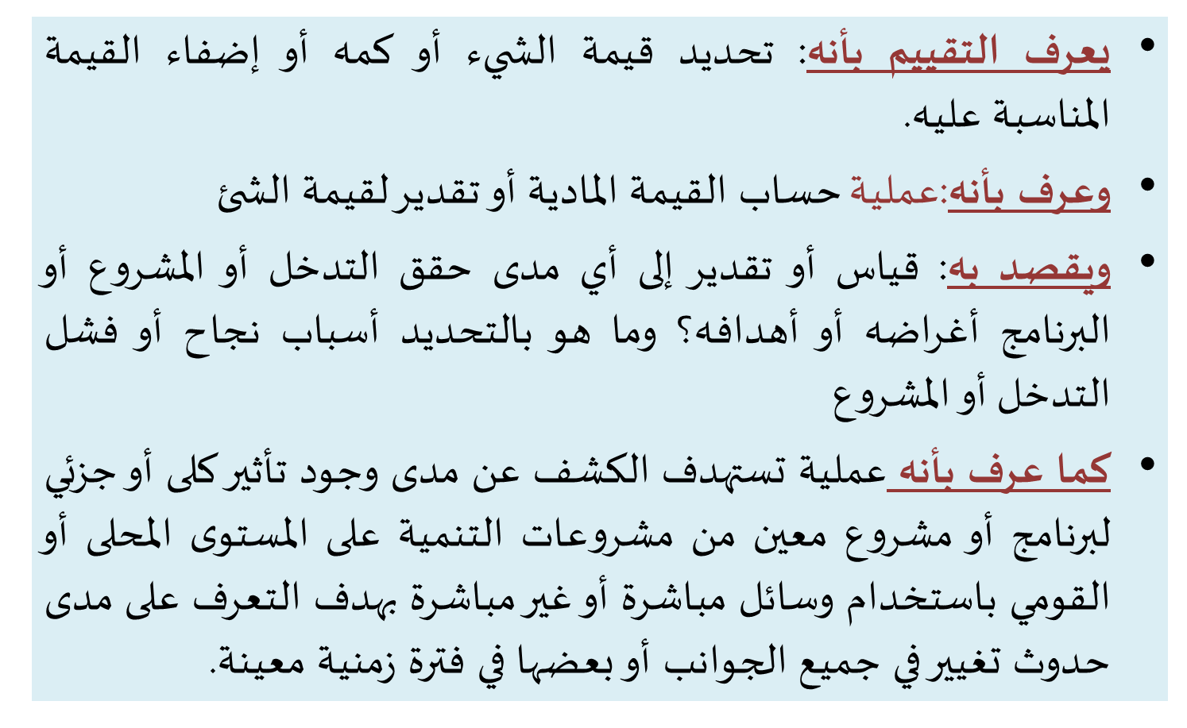
ناقش / ناقشى مفهوم التقويم ؟
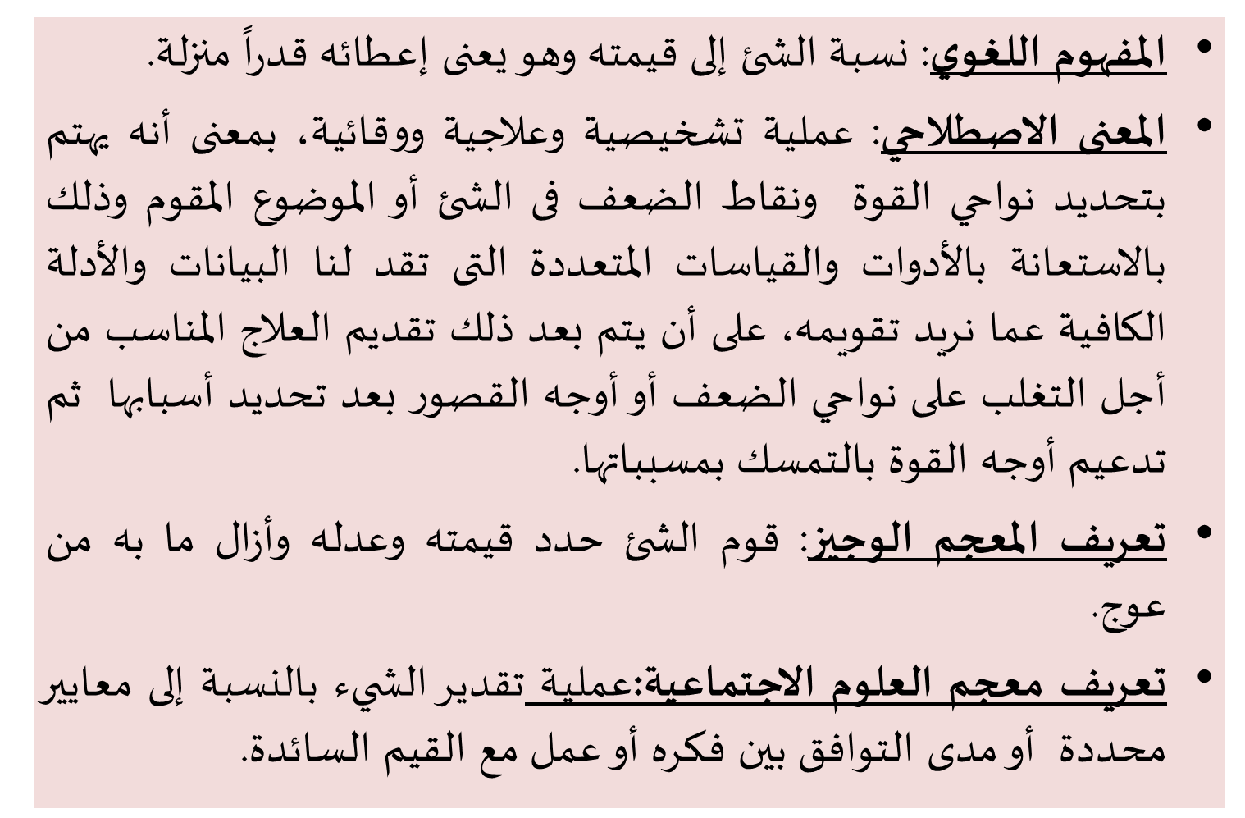

ناقش / ناقشى مفهوم تقويم المشروعات الاجتماعية ؟
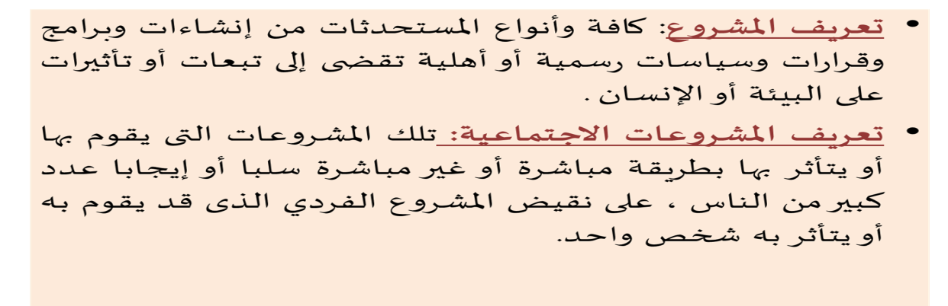
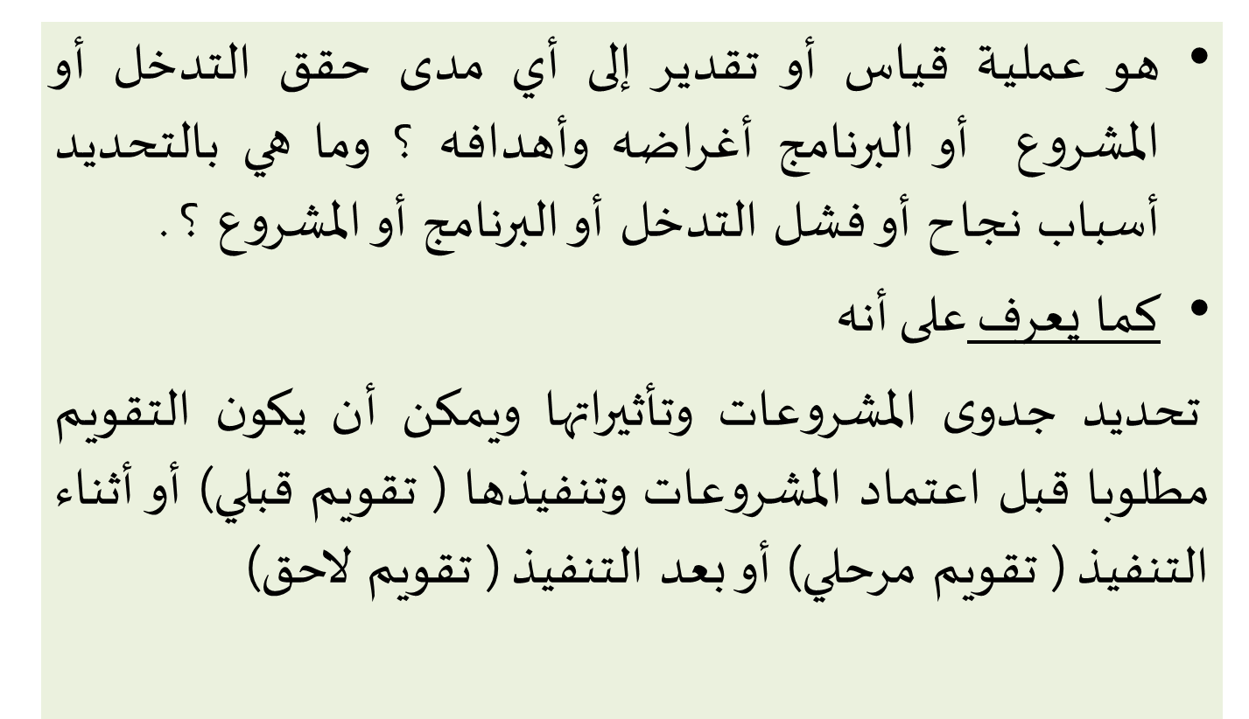
اشرح / اشرحي شروط بناء النموذج؟
من أهم الشروط التي ينبغي أن تراعى عند بناء النموذج ما يلي:-
- البساطة والبعد عن التعقيد.
- ملائمة النموذج للمشكلة موضوع البحث.
- اختيار النموذج في ضوء ما يسفر عنه من نتائج.
- المراجعة المستمرة للنموذج قبل التنفيذ.
ناقش / ناقشي أهمية بناء النموذج ؟
- أن أحد المميزات الأساسية لبناء نماذج في إطار المهنة هو الحاجة إلى وجود خريطة أو أطر تصورية نظرية تُعين وتُهدي الممارسين دون انتظار لتوجيه من رؤسائهم الذين قد لا تزيد معرفتهم الفنية من معرفة هؤلاء الممارسين.
- أن الممارس يواجه ألواناً عديدة من المواقف المتغيرة والتي تتضمن في الغالب عناصر لم يسبق له التعامل معها أثناء دراسته أو خلال خبراته الميدانية السابقة وسوف يعجز عن التعامل معها بكفاءة إذا لم يكن مزوداً بمثل هذه الأطر أو الخرائط ولن ترتفع جهوده عن مستوى المحاولة والخطأ.
- أن النماذج تشكل التدخل المهني فتزود الباحث والممارس بمصفاة يتمكن من خلالها تحديد المداخل الملائمة لتقدير الموقف وتصميم التدخلات المهنية وزيادة إمكانية تقدم الخدمة.
- تساعد النماذج على التنبؤ بنتائج التدخل المهني كما تمكن من التفسير وإحداث تغييرات محددة في الموقف في ضوء النتائج الممكن توقعها وإلا أصبحت الممارسة في اغلب الأحوال مجال للتخمين ومجرد استجابة لانطباعات شخصية.
- تساعد النماذج في التعرف والفهم والتفسير للمواقف الجديدة كما تساعد في التعرف على ما هو متشابه وما هو مختلف في خبرتنا بالممارسة المتقدمة باستمرار.
- أن البناء النظري الدقيق للنماذج والمنسق قد يسمح لنا بتفسير نشاطاتنا للآخرين ، كما يسمح بنقل معارفنا ومهاراتنا بأسلوب يمكن اختياره ويمكن إثباته أو إقامة الدليل عليه ويسمح بفحص وتقويه أنشطتنا بواسطة الآخرين وتزداد بذلك قوة المهنة.
- أن النماذج تعطي ثقة للممارس المهني من خلال إعطائه أساس يعتمد عليه بأمان وثقة وبالتالي تزيد من فاعليته في الممارسة.
- كما يعتبر النموذج مدخل منهجي منظم لمساعدة صانع القرار في استقصاء المشكلة والبحث عن الأهداف وتقويم البدائل.
اشرح / اشرحى المقابلة كاحد ادوات جمع البيانات في البحوث التقويمية ؟
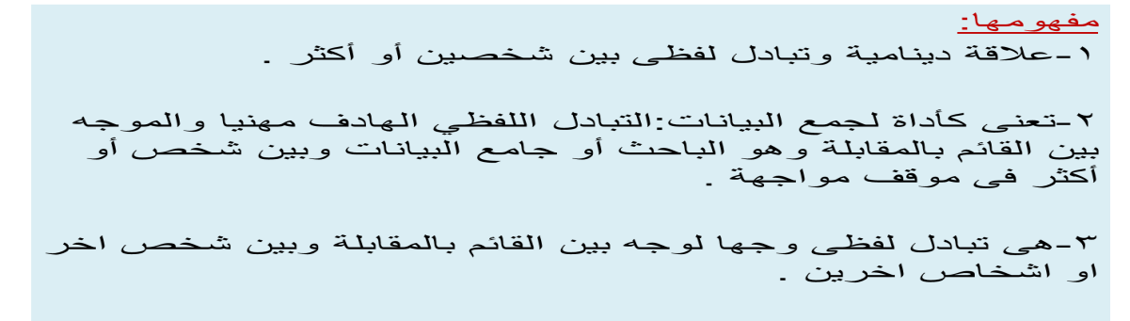
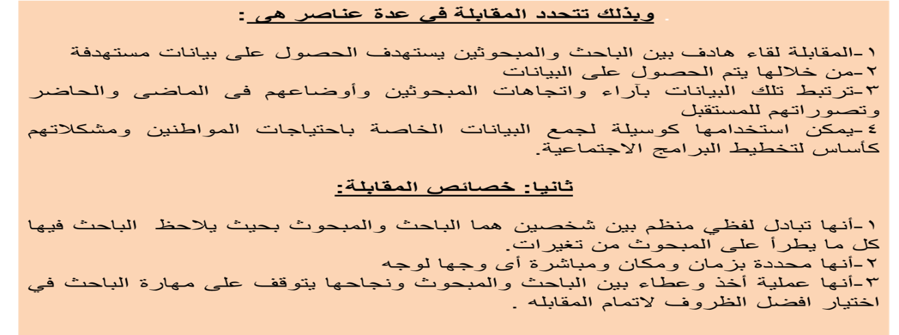
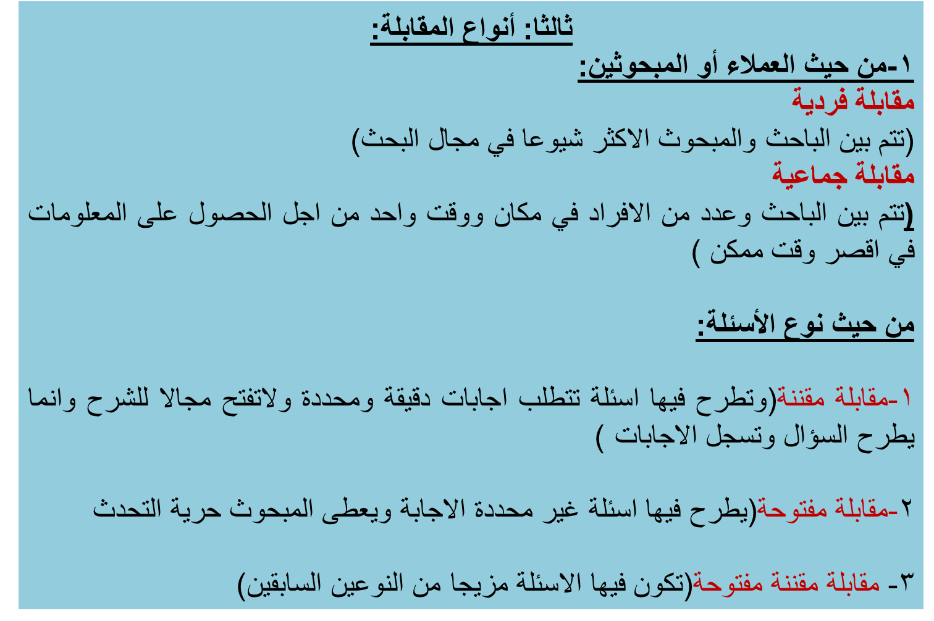
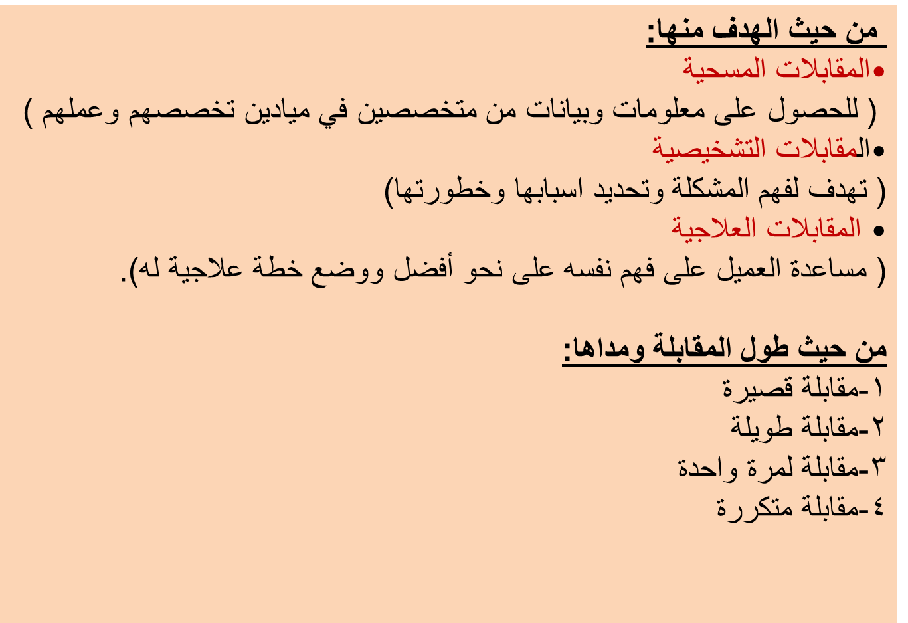
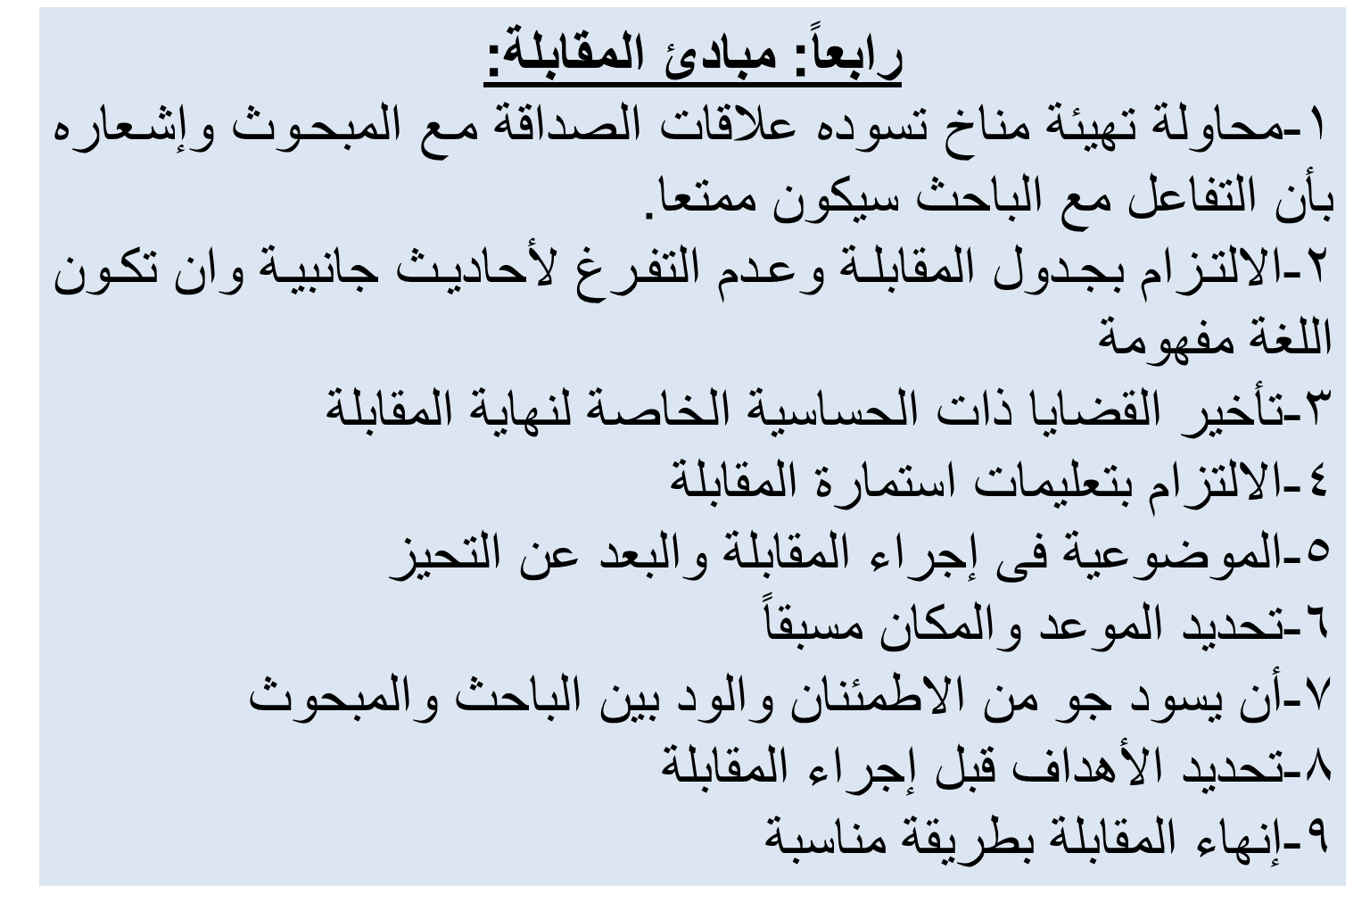
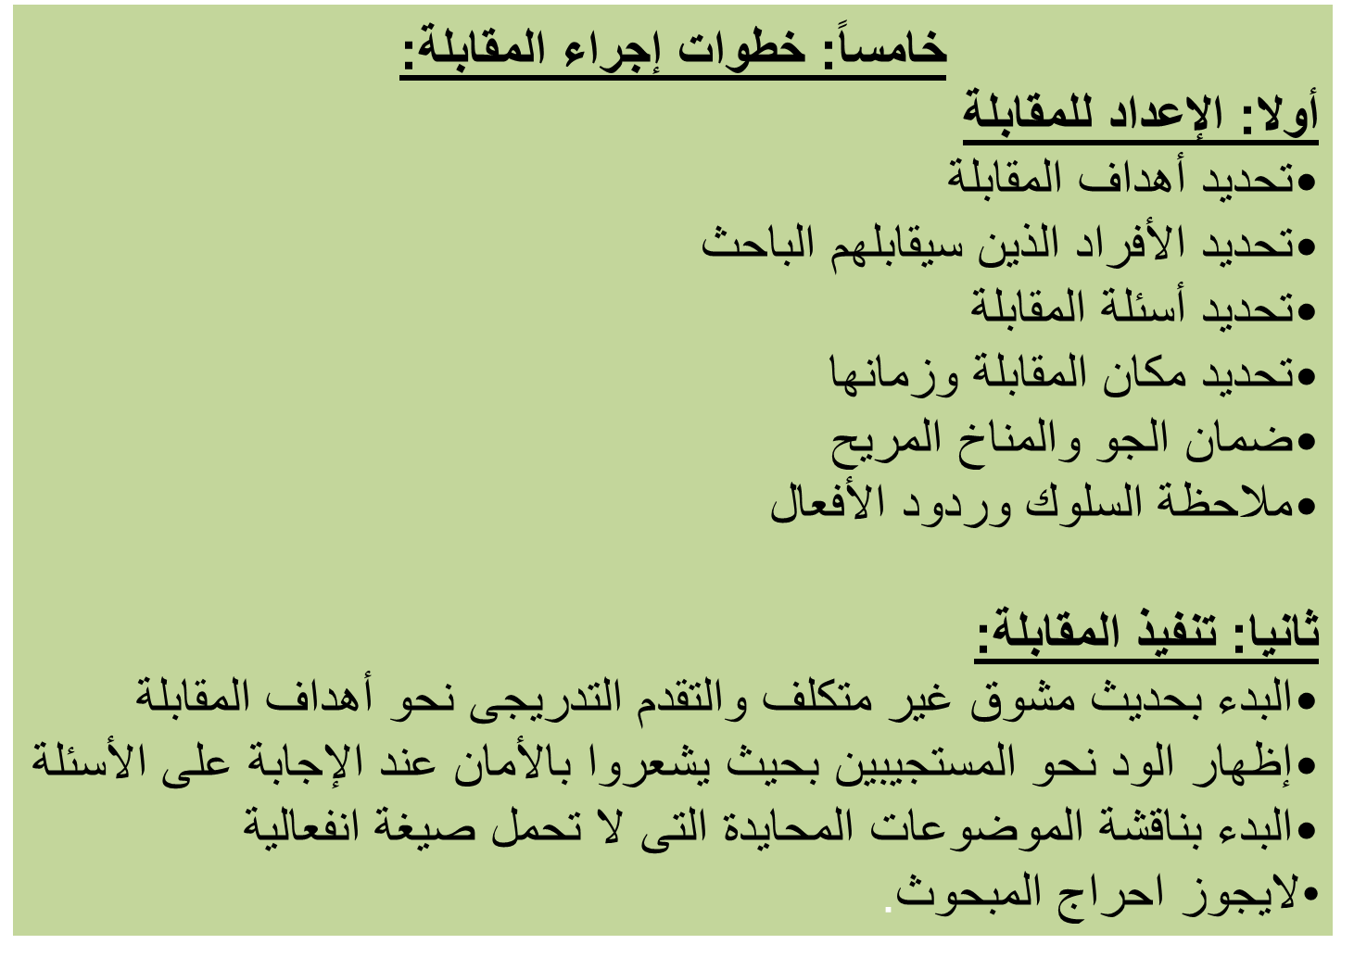
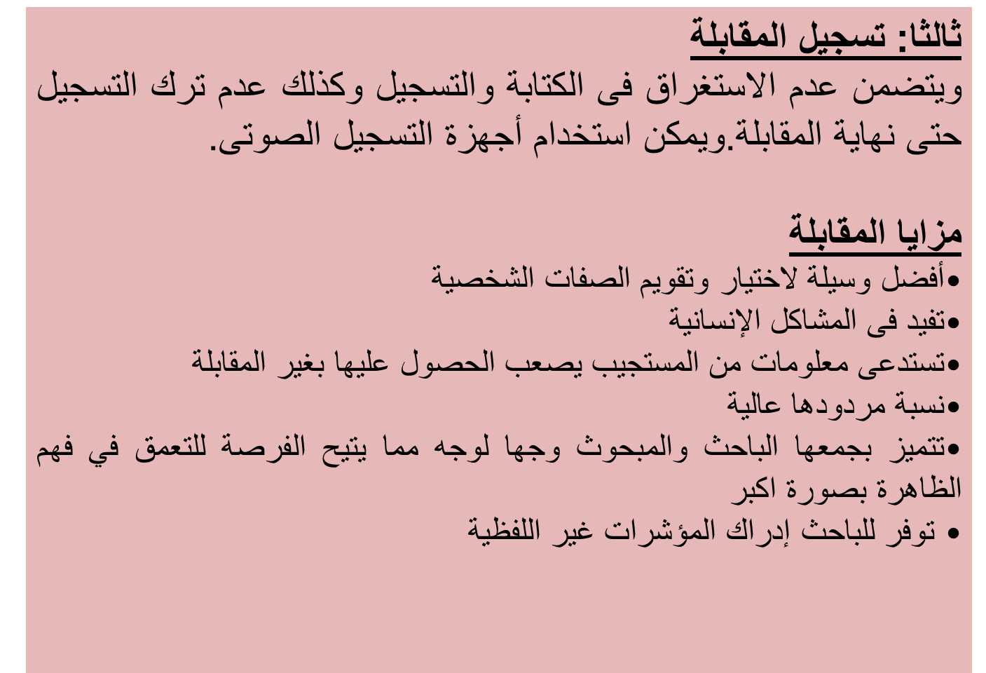
عرف / عرفي المصطلحات الاجتماعية التالية
مناهج البحث - المسح الاجتماعي – دراسة الحالة ؟
تعريف مناهج البحث: هي الطريقة أو الكيفية أو الأسلوب الرئيسي الذي يتبعه الباحث لدراسة أي ظاهرة أو مشكلة بحثية للكشف عن الحقائق العلمية من خلال عمليات عقلية للوصول إلى نتيجة معلومة تتمثل في الإجابة عن تساؤلات البحث أو التحقق من الفرض الذي بدأ به.
أما تعريف المسح الاجتماعي فهو منهج بحثي يهتم بدراسة البرامج الاجتماعية في وقت معين ومجتمع معين للتوصل إلى بيانات يمكن تحليلها وتفسيرها للاستفادة من نتائجها في تطوير البرنامج الذى يتم تقييمه والتخطيط لبرامج مماثلة مستقبلاً.
أما تعريف دراسة الحالة: فهو المنهج الذي يتجه إلى جمع بيانات علمية متعلقة بوحدة معينة كحالة، وقد تكون هذه الوحدة فرداً أو أسرة أو مؤسسة أو مجتمعاً أو قومياً على أساس التعمق في دراسة مرحلة معينة من تاريخ الوحدة أو دراسة جميع المراحل التي مرت بها بقصد الوصول إلى تعميمات علمية متعلقة بالحالة المدروسة وبغيرها من الحالات المتشابهة.
ما المشكلات التي تواجه القائمين بالتقويم ؟
- المشكلات الإنسانية
- المشكلات المتعلقة بمصادر البيانات
- المشكلات المتعلقة بنوع المشروع أو البرنامج
- مشكلة تحديد المدى الجغرافي الذى يحاول قياس تأثير البرنامج أو المشروع،
- المشكلات المتعلقة بتحليل النتائج وتفسيرها
ما الفرق بين التقويم والبحث ؟
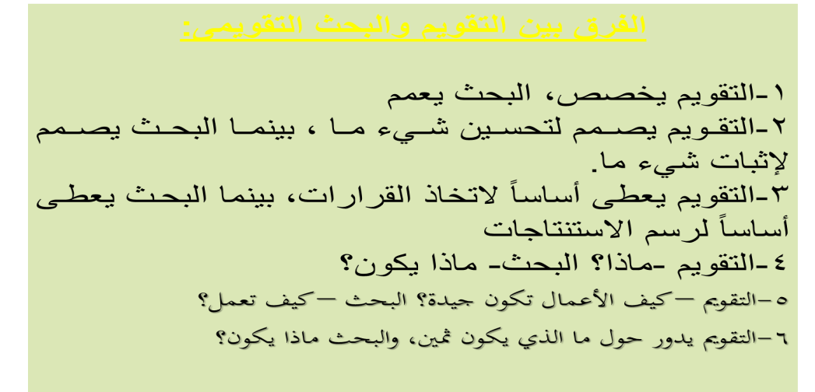

وضح / وضحى أهمية البحوث التقويمية؟
رابعاً: أهمية البحوث التقويمية:-
إن التقويم عملية أساسية يحتاج إليها كل إنسان فى حياته العامة والخاصة , ولا شك أن كل منا يقوم بعملية التقويم بصورة مستمرة حيث يحاسب كل منه نفسه من وقت لأخر على تصرفاته وسلوكياته اليومية، وما أداه من واجبات، وهل هو راض عما قام به أم غير راض وذلك بهدف تجنب الأخطاء التي وقع فيها ... الخ
وترجع أهمية البحوث التقويمية لما يلى:
- الاتجاه الحديث إلى زيادة الاهتمام ببرامج العمل الاجتماعي سواء فى المجتمعات المتقدمة أو النامية، وذلك إما لإحداث تغيير مقصود ومخطط أى تنمية اجتماعية واقتصادية أو لحل المشكلات المترتبة على التغيير المقصود والخلل في البناء الاجتماعي مع تزايد الإحساس بالحاجة إلى أساليب موضوعية لمعرفة مدى فاعلية برامج العمل الاجتماعي والمشروعات الاجتماعية على الأفراد والجماعات المستهدفة وعلى المجتمع كله
- التعرف على الآثار الجانبية أو غير المقصودة لتنفيذ أي برنامج أو تحقيقه لأهدافه
- توجيه الموارد وترتيب الأولويات بسبب الندرة في الموارد التي تجعل من الضروري الاتفاق على البرامج والمشروعات طبق لها.
- توفر المعلومات التي تساعد على تحسين أداء وممارسة تقديم خدمات البرامج
- تواجه جهات اتخاذ القرار على المستويات التخطيطية والإشراقية والتنفيذية الحاجة إلى اتخاذ قرارات متعددة بصفة مستمرة الأمر الذي يسبقه توفر بيانات ومعلومات لترشيد اتخاذ القرارات.
- تساعد الدراسات التقويمية المنظمات الحكومية والخاصة التى تتقدم للحصول على منح أو معونات أو مخصصات مالية على أن توضح تلك الجهات مدى فاعلية هذا البرنامج.

اذكر / اذكرى أنواع البحث التقويمي
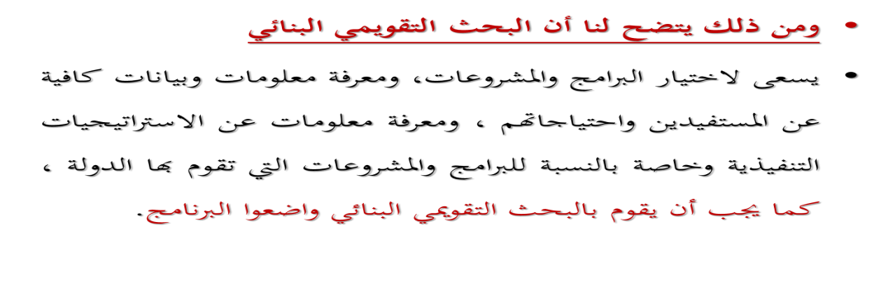
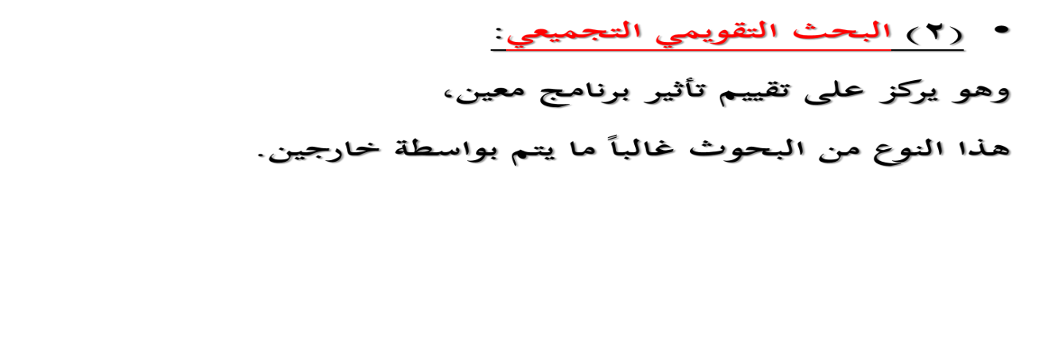
ناقش / ناقشى
أنواع تقويم البرامج أو المشروعات ؟
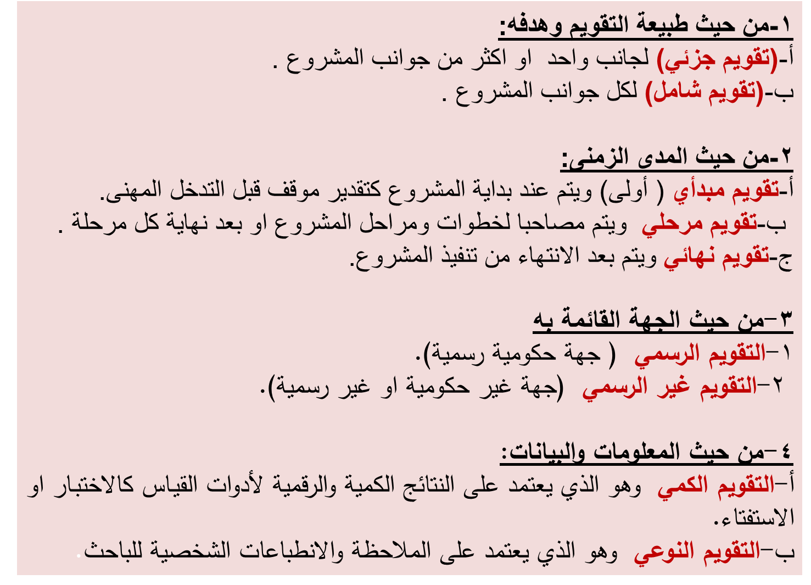
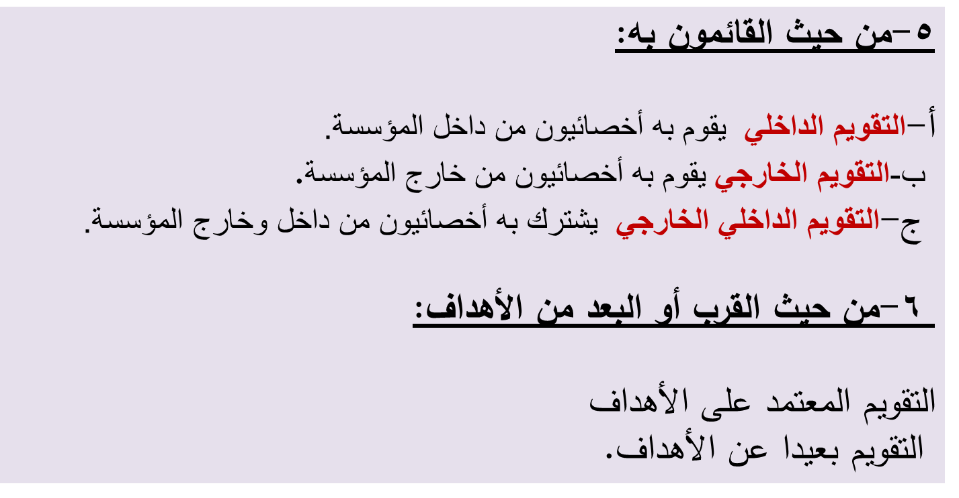
ناقش / ناقشى
مراحل وخطوات التقويم للمشروعات الاجتماعية؟
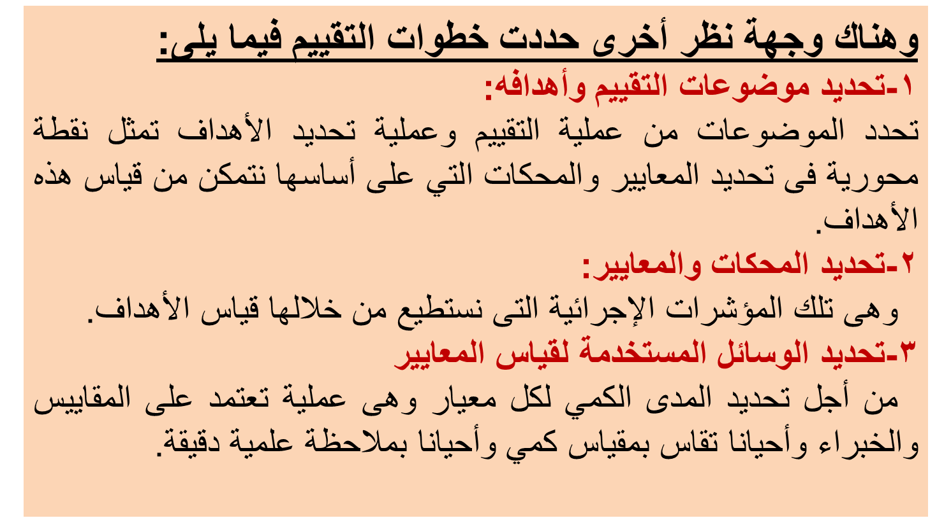
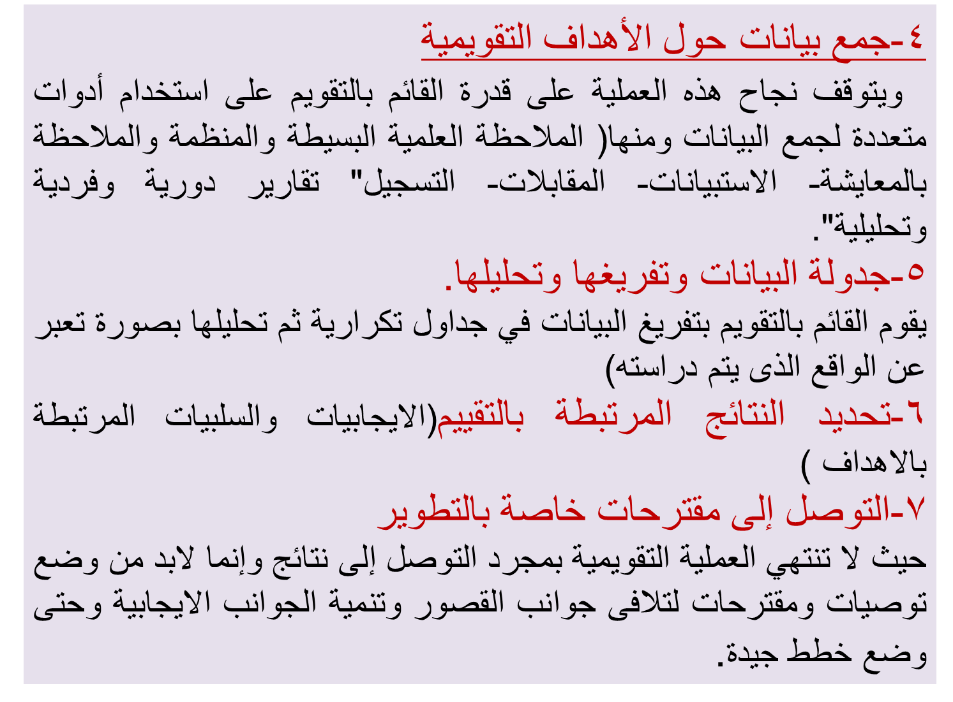

اذكر / اذكرى خصائص التقويم؟
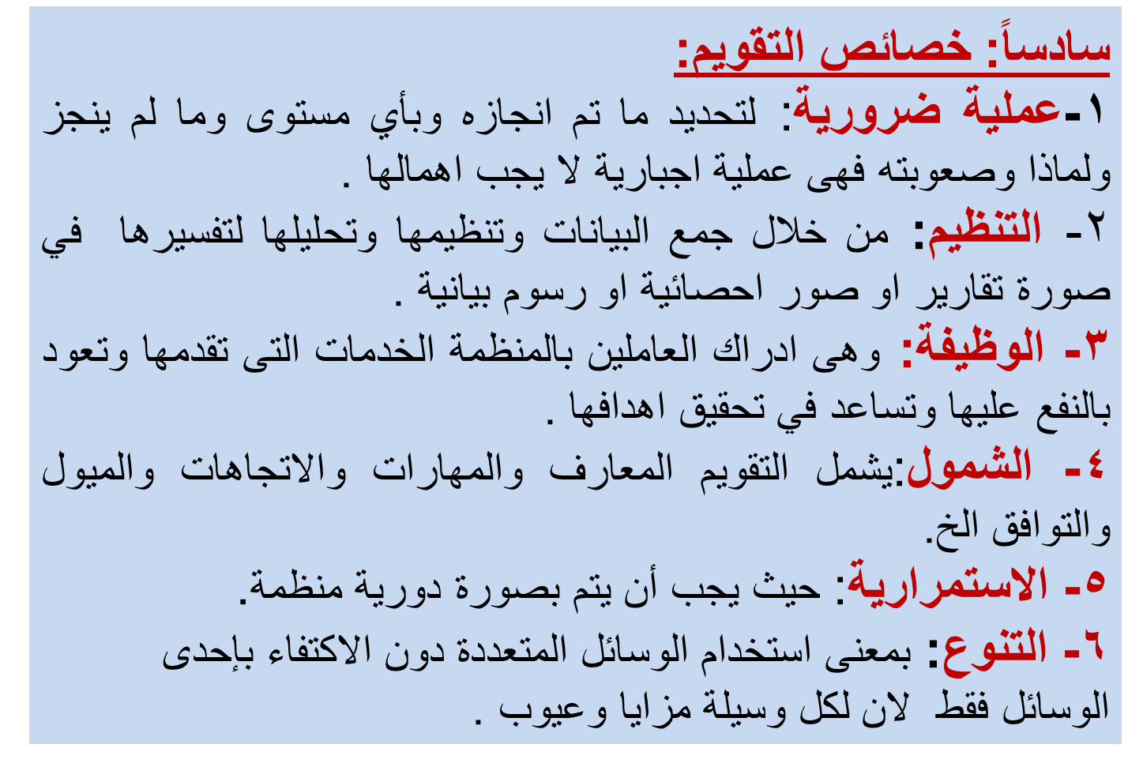
اشرح / اشرحى
المبادئ الأساسية للتقويم؟
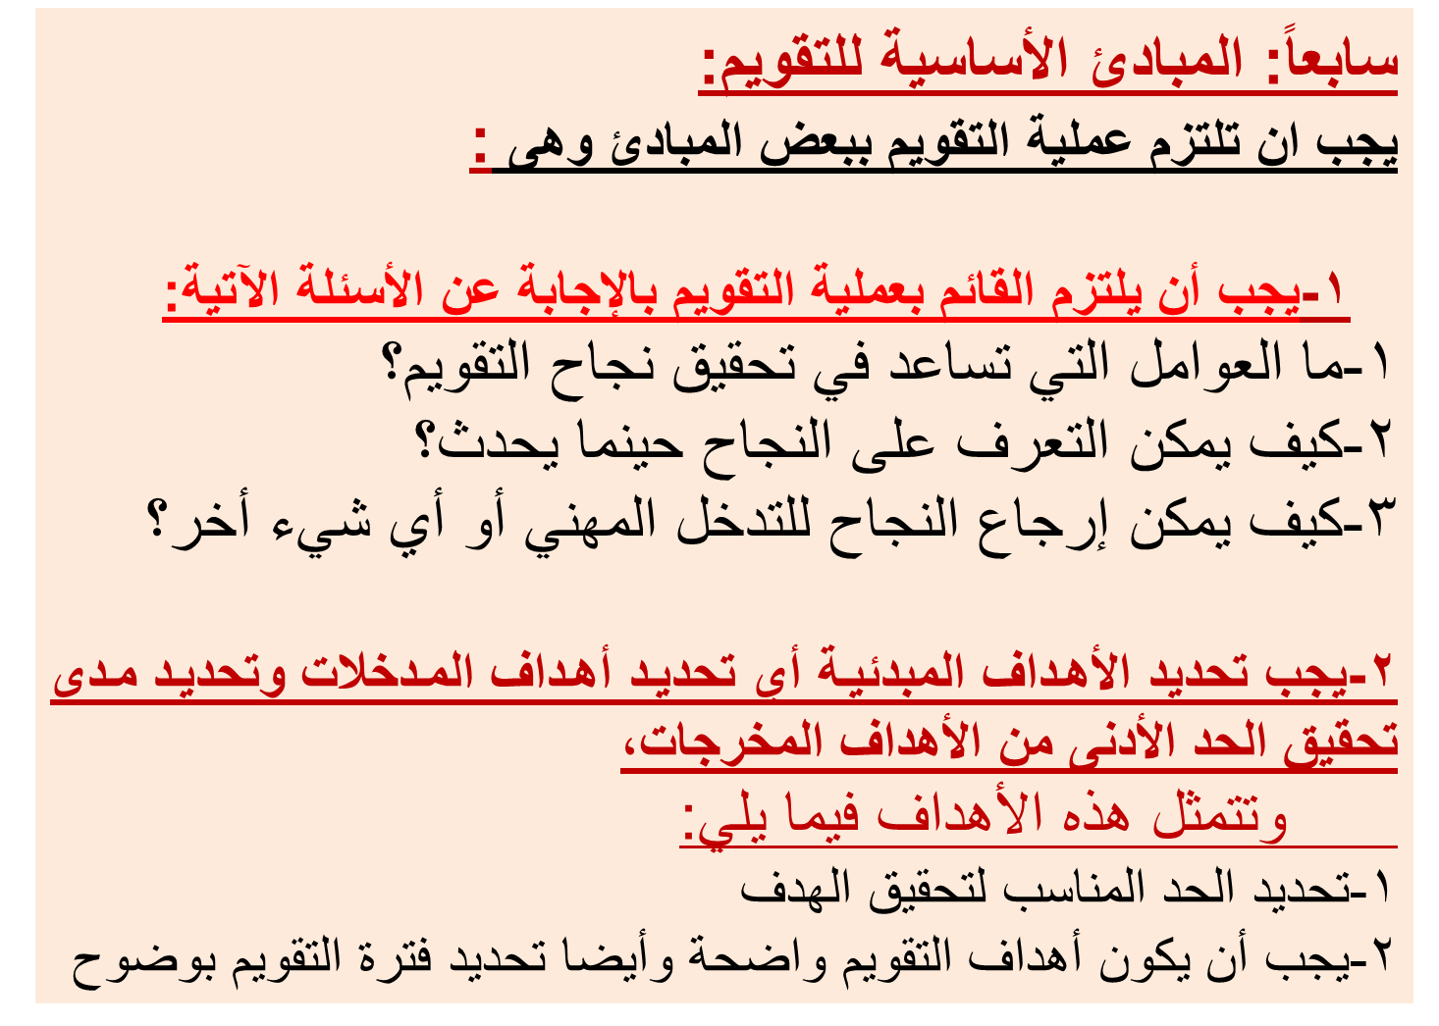
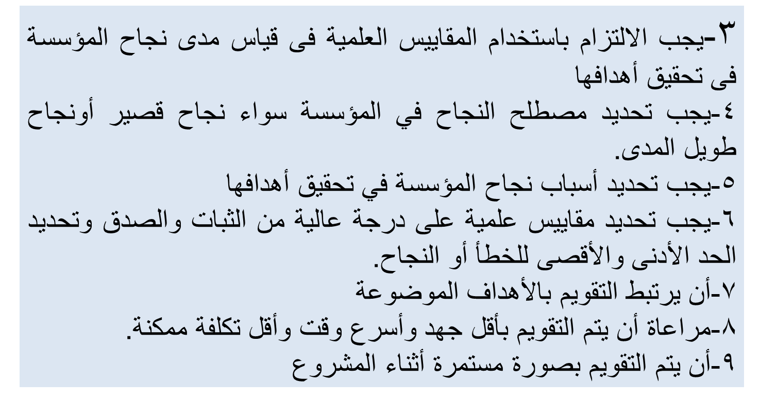
كيف يمكن إشراك الأفراد في اختيار المشروعات الاجتماعية؟ وما الفوائد المترتبة على ذلك؟
كيف يمكن إشراك الأفراد فى تحديد المشروع؟
إما من خلال المقابلات أو الاجتماع بهم أو من خلال توزيع استمارة ومن خلالها إما نسألهم عن مشاكلهم أو نقترح عليهم مشروعات ونطلب منهم تحديد المشروع الذى يرونه مناسبا مع تحديد سبب اختيارهم؟
من ايجابيات هذه الطريقة الطريقة
أن يتم تكوين فهم أكبر لدى الأفراد عن المشروع ويكون لديهم استعداد أكبر لتنفيذه والمشاركة فى تنمية مجتمعهم المحلى . معالجة اكبر عدد ممكن من المشاكل .
أما سلبياتها
فهى تستهلك وقت وجهد كبير ، تؤدى للتشتت والتركيز على مشاكل فردية او ثانوية ، عدم فهم بعض الافراد للمشاكل
عرف المقصود بالتخطيط لتقويم المشروعات الاجتماعية ؟
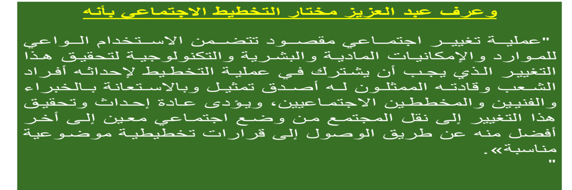
عدد / عددى
مراحل التخطيط لتقويم المشروعات الاجتماعية ؟
